附件6.4评价人员及业主代表照片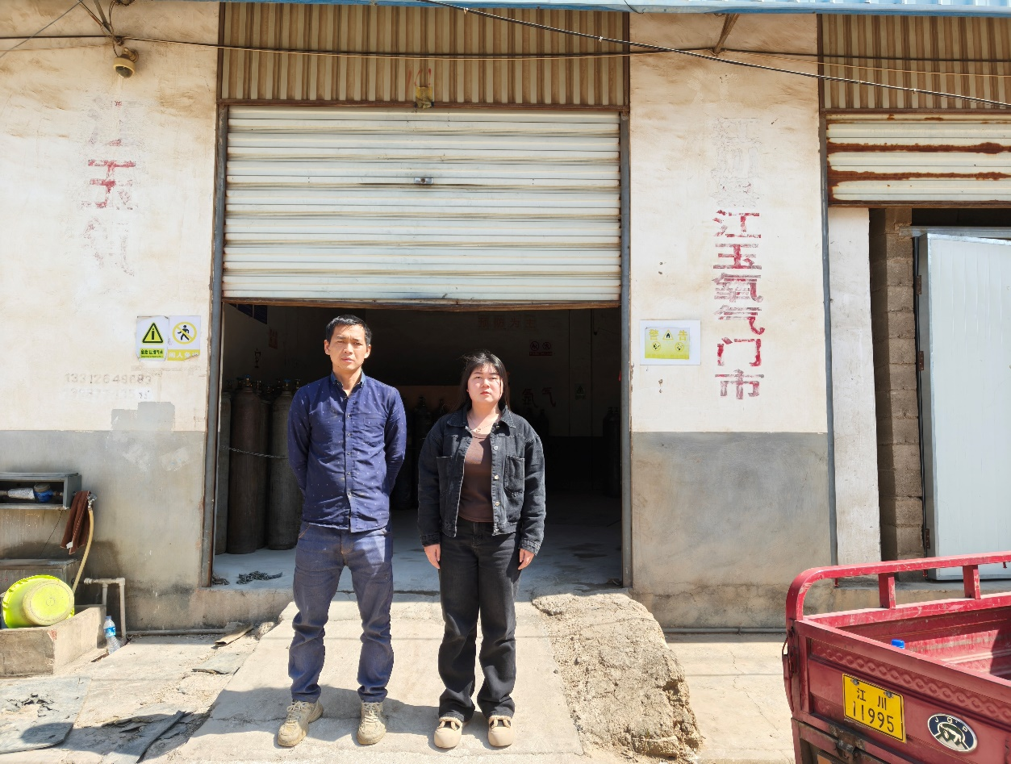
图1 评价师现场照片从左到右分别为：刘彦涛（经营者）、姚继鸿（评价人员）
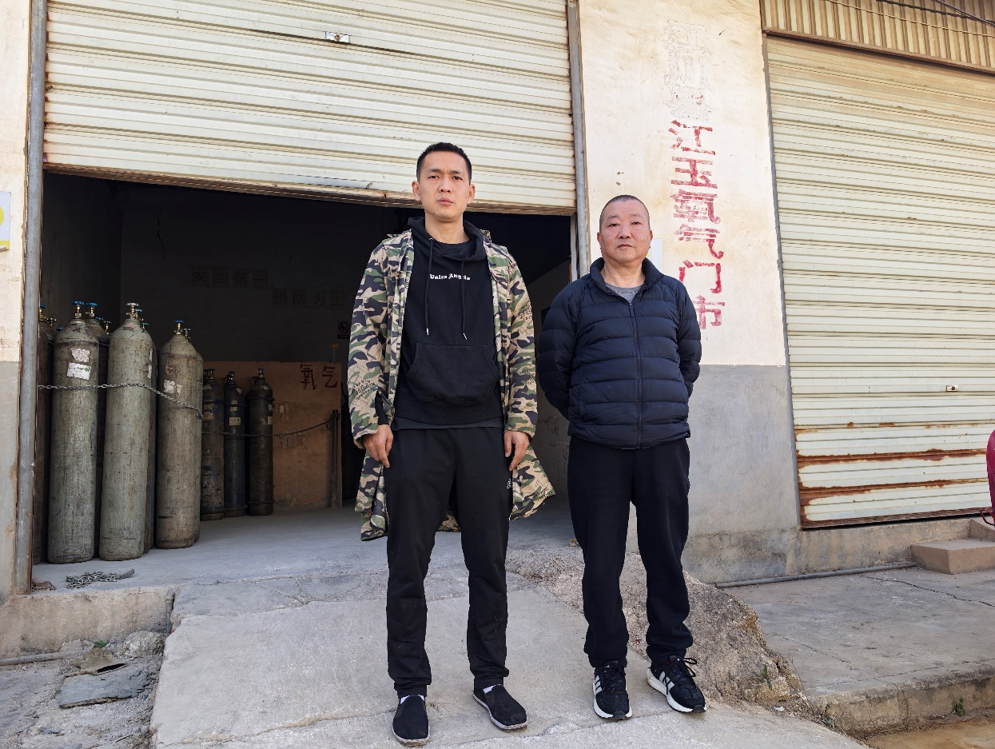
图2 评价师现场照片从左到右分别为：刘彦涛（经营者）、杨庆国（评价组组长）

